|  |  |
| --- | --- |
| **UBND QUẬN BA ĐÌNH**  **TRƯỜNG THCS NGUYỄN CÔNG TRỨ** | **ĐỀ KIỂM TRA HỌC KÌ 1**  NĂM HỌC 2020 – 2021  **Môn: Toán – Lớp 8**  *Thời gian làm bài: 90 phút* |

**Bài 1.** *(2 điểm )*Phân tích các đa thức sau thành nhân tử:

1.  c) 
2.  d) 

**Bài 2.** *(1,5 điểm)*Tìm  biết:

1.  b)  c) 

**Bài 3.** *(2,5 điểm)*Cho biểu thức .

a) Tính giá trị biểu thức  khi .

b) Rút gọn biểu thức .

c) Cho biểu thức . Tìm nguyên để biểu thức  đạt giá trị nguyên.

**Bài 4.** *(3,5 điểm)* Cho cân tại , trung tuyến  . Lấy điểm  đối xứng với  qua .

a) Chứng minh rằng: Tứ giác  là hình thoi.

b) Qua  kẻ đường thẳng vuông góc với , cắt tia  tại . Tứ giác  là hình gì ? Vì sao ?

c) Tìm điều kiện của để tứ giác  là hình thoi ?

d) Gọi  là trung điểm của . Chứng minh rằng : đồng quy.

**Bài 5.** *(0,5 điểm)* Giữa hai điểm và  là một hồ nước sâu. Biết lần lượt là trung điểm của (xem hình vẽ). Bạn An đi từ đến  với vận tốc 180 m/phút hết 2 phút 30 giây. Hỏi hai điểm  và  cách nhau bao nhiêu mét?

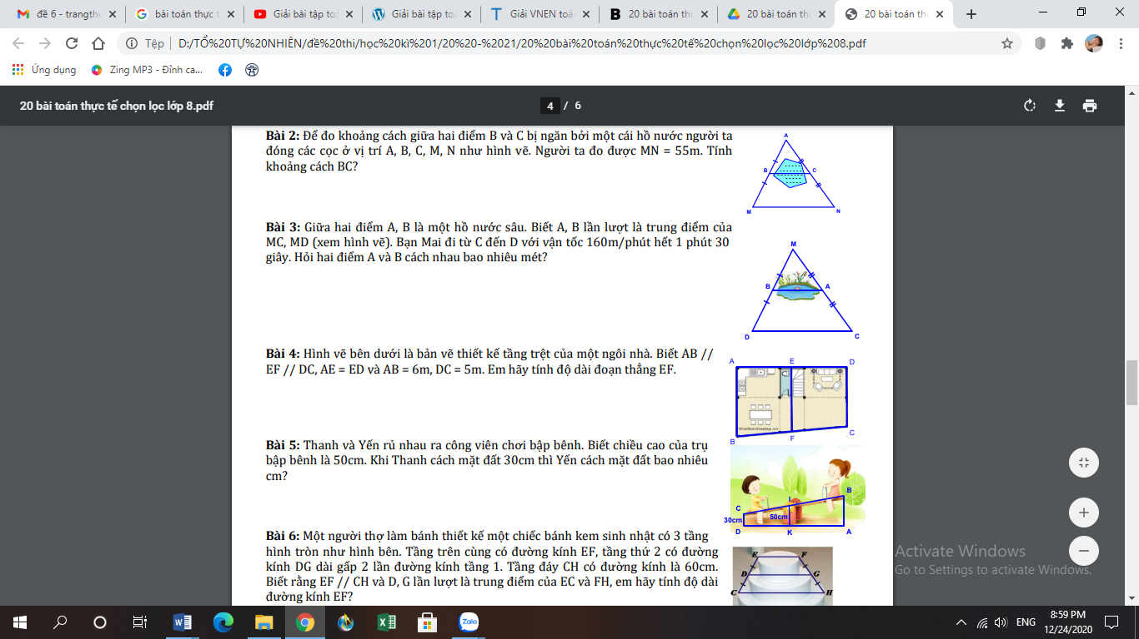

**HƯỚNG DẪN GIẢI**

**Bài 1.** *(2 điểm )*Phân tích các đa thức sau thành nhân tử:

a)  c) 

b)  d) 

**Lời giải**

1. = 
2. 
3. =
4. 

**Bài 2.** *(1,5 điểm)*Tìm  biết:

a)  b)  c) 

**Lời giải**

a) 







Vậy x = 2

b) 







Vậy 

c) 







Vậy 

**Bài 3.** *(2,5 điểm)* Cho biểu thức: .

a) Tính giá trị biểu thức khi .

b) Rút gọn biểu thức.

c) Cho biểu thức . Tìm nguyên để biểu thức đạt giá trị nguyên.

**Lời giải**

a) Thay (TM) vào , ta có .

b) Rút gọn











c) Tìm số nguyên để đạt giá trị nguyên.





|  |  |  |  |  |  |  |
| --- | --- | --- | --- | --- | --- | --- |
|  | 1 | -1 | 2 | -2 | 4 | -4 |
|  | 3(tm) | 1(tm) | 4(tm) | 0 (l) | 6(tm) | -2(l) |

Vậy 

**Bài 4.** *(3,5 điểm)* Cho cân tại , trung tuyến  . Lấy điểm  đối xứng với  qua .

a) Chứng minh rằng : Tứ giác  là hình thoi.

b) Qua  kẻ đường thẳng vuông góc với , cắt tia  tại . Tứ giác  là hình gì ? Vì sao ?

c) Tìm điều kiện của để tứ giác  là hình thoi ?

d) Gọi  là trung điểm của . Chứng minh rằng : đồng quy.

**Lời giải**



a) Xét có:  là trung tuyến

là trung điểm của .

Lại có :  đối xứng với  qua 

là trung điểm của .

Xét tứ giác có :

là trung điểm của hai đường chéo và 

mà (docân tại )

 là hình thoi.

b)  là hình thoi  .

Có :

.

Xét tứ giác có : ,

nên tứ giác  là hình bình hành.

c) Để hình bình hành  là hình thoi thì ( hình bình hành có hai cạnh kề bằng nhau)

mà ( do cân tại )

nên là tam giác đều .

d) Gọi 

Vì  là hình bình hành

nên  là trung điểm của  và  (1)

+) Chứng minh được tứ giác AICH là hình chữ nhật ( hình bình hành có một góc vuông)⇒ K là trung điểm của HI (2)

Từ (1) và (2) ta có đồng quy tại K .

**Bài 5.** *(0,5 điểm)* Giữa hai điểm và  là một hồ nước sâu. Biết lần lượt là trung điểm của (xem hình vẽ). Bạn An đi từ đến  với vận tốc 180 m/phút hết 2 phút 30 giây. Hỏi hai điểm  và  cách nhau bao nhiêu mét?



**Lời giải**

Đổi 2 phút 30 giây = (phút).

Quãng đường dài: .

Xét : là trung điểm của (gt), là trung điểm của (gt)

là đường trung bình của 



Xem thêm tại Website VnTeach.Com

https://www.vnteach.com